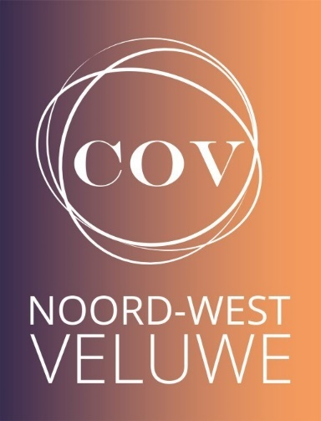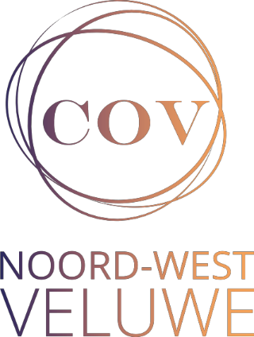

**Vriend van de COV N-W Veluwe**

Dank voor uw belangstelling!

Wat krijgt u als Vriend van de COV N-W Veluwe.

* Reductie van € 5,00 op één toegangskaart voor onze concerten.
* Uitnodiging voor het bijwonen van een open repetitie van het koor, met deskundige uitleg over het uit te voeren werk van het komende concert.
* Een digitale nieuwsbrief met de laatste informatie over de COV N-W Veluwe.

**Ik word ‘Vriend van de COV’**

Naam: *Klik hier om uw naam toe te voegen.*

Adres: *Klik hier om uw adres toe te voegen.*

Postcode: *Vul uw postcode in.* Woonplaats: *Vul uw woonplaats in.*

Emailadres: *Vul uw emailadres in*.

Telefoon: *Vul uw telefoonnummer in.*

Bedrag van de jaarlijkse donatie: € *Vul hier een bedrag in (minimaal €30)*

Hierbij machtig ik de penningmeester om jaarlijks dit bedrag van mijn bankrekening af te schrijven. Mijn bankrekeningnummer is:

Hierbij machtig ik de penningmeester om dit bedrag in 4 termijnen per jaar van mijn bankrekening af te schrijven.

Mijn bankrekeningnummer is:

COV Noord-West Veluwe gaat zorgvuldig met uw persoonlijke gegevens om. Uw gegevens worden alleen opgeslagen en gebruikt om u te registreren als “Vriend van de COV”, het innen van uw bijdrage en de toezending van de nieuwsbrief.

Door ondertekening verklaart u hiermee akkoord te gaan.

Datum: Handtekening:

Stuur het ondertekende formulier naar het secretariaat van COV Noord-West Veluwe: Oldenallerhout 60, 3845 EC Harderwijk